2018年桃園市「小南丁格爾照顧營」職涯體驗活動計畫書
- 目 的：為提昇青少年對照顧服務及醫療產業之認知，增加未來投入醫療行列之意願，讓青少年體會護理純淨的精神，期望青少年在參與活動之後除了瞭解職涯之外，更能將所學運用於家庭日常生活中。
- 指導單位：教育部
- 主辦單位：方曙商工職業學校。
- 協辦單位: 壢新醫院
- 活動日期：107年12月21日(三)13:00到校接學生
- 活動地點：壢新醫院
- 名額：國中九年級名額80名
- 報名說明：
1.期間：即日起至12月19日截止。
2. 電話方式：：03-4796345 轉 168 招生組
- 活動內容：
時 間 | 內 容 | 負 責 人
13:40- 13: 50 | 長官致詞、照顧服務簡介 | 方曙商工
13：30-14：00 | 壢新醫院健康促進-體重管理 | 壢新醫院
14：00-16：00 | 闖關遊戲（5 關） | 壢新醫院
16：00-16：30 | 頒獎 | 壢新醫院
- 活動介紹
活動說明：戴著護士帽在護理創始人南丁格爾面前宣誓，讓小朋友體會護理崇高、純淨的精神。
闖關活動
第1關：救命讚～讓心動起來
讓學生認識樂齡，培養學生同理心，能有自主能力關懷生命，挽救更多生命。
第2關：豐富讚～健康大進擊、美食大富翁
經由團體遊戲認識食物及均衡飲食對身體的重要性，自我重量管理。
第3關：生命讚～
以故事教材，說明如何學習評估生命徵象，透過人物角色的引導，讓學生在替自己量體
溫的同時，學習正確的量體溫方式，以此類推測量脈搏、血壓。
第4關：醫院單位參觀、介紹實習場所
第5關：VR體驗: 並讓學生穿戴VR-Vive認識身體。

為 了 理 想 不 斷 飛 翔
-聯新健康照顧產業專班-
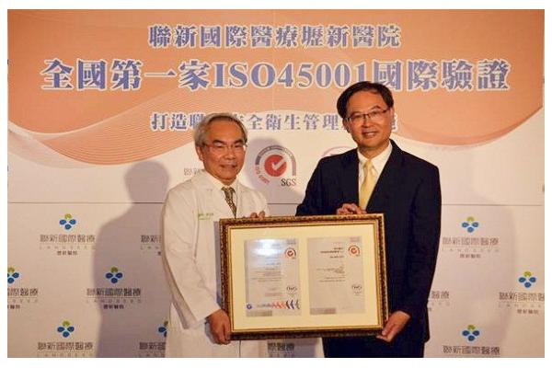
本科特色:
與聯新國際醫療集團產學合作共同辦理聯新健康照顧班，畢業後學生可繼續升學及就業，專業聯新師資以培育專業照顧人才如:
- 日間C型照顧中心照顧服務員
- 護理之家照顧服務員
3、醫院護理人員
4、健康健康促進工作者
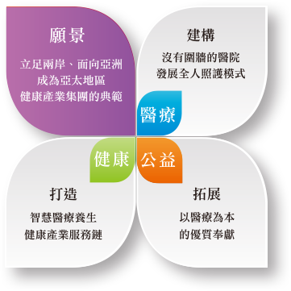
5、機構社區工作者
海外見習: 二、三年級可在聯新集團台灣及上海禾新醫院見習及日本聯新集團參觀

就業願景: 學生可在聯新集團下17家日本、上海、北京等醫療機構。

3+4升學: 各大專院校護理系、照顧服務系、休閒管理系

2018年桃園市「小南丁格爾照顧營」職涯體驗活動學生名單
班級 | 姓名 | 連絡方式 | 身分證字號 | 出生年月日
國中: 聯絡人姓名: 聯絡人電話:

